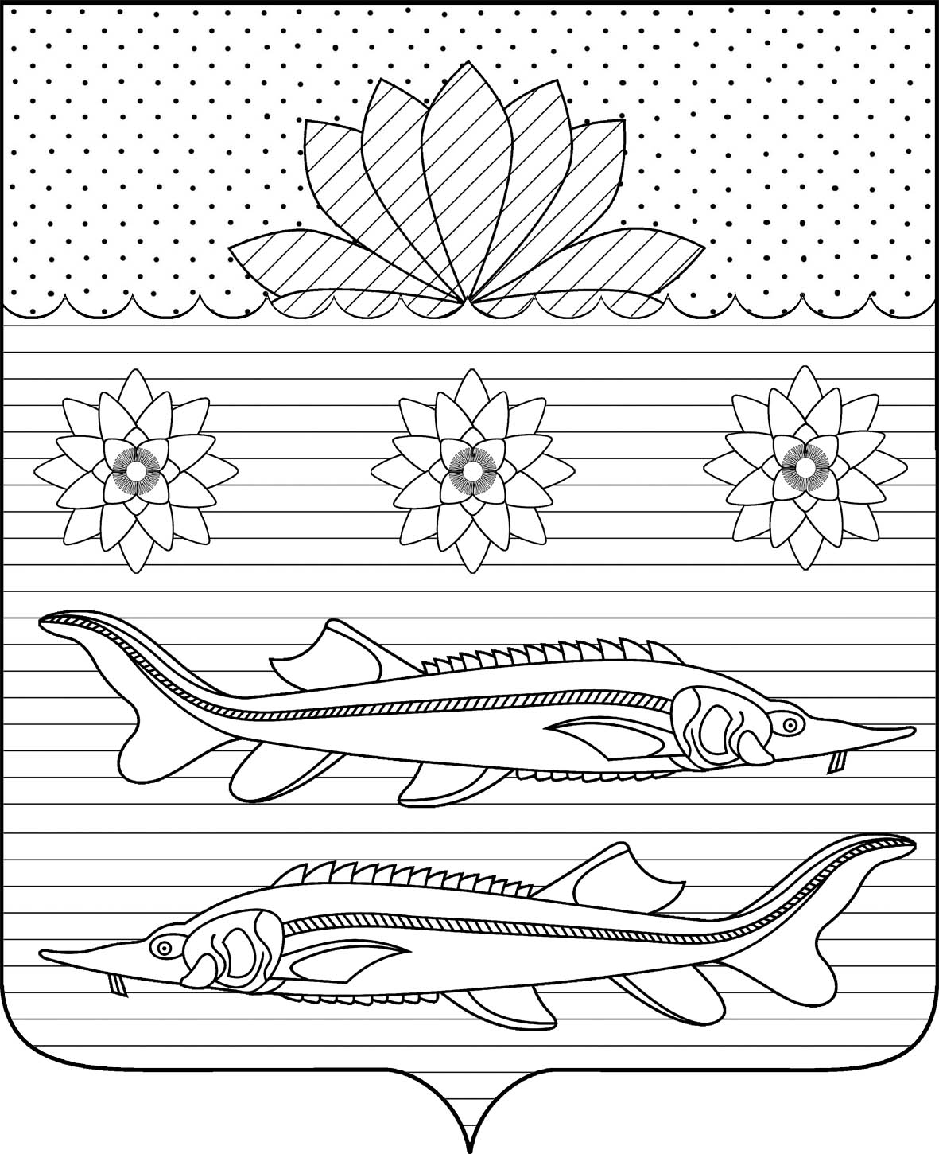
АДМИНИСТРАЦИЯ ГРИВЕНСКОГО СЕЛЬСКОГО ПОСЕЛЕНИЯ КАЛИНИНСКОГО РАЙОНА

ПОСТАНОВЛЕНИЕ

от 09.01.2019 № 1

станица Гривенская

О внесении изменений в постановление администрации Гривенского сельского поселения Калининского района от 11.12.2014 г. № 236 «Об утверждении муниципальной программы Гривенского сельского поселения Калининского района «Развитие физической культуры и спорта» на 2015-2020 годы»

В соответствии с Федеральным законом от 7 мая 2013 года N 104-ФЗ "О внесении изменений в Бюджетный кодекс Российской Федерации и отдельные законодательные акты Российской Федерации в связи с совершенствованием бюджетного процесса", с постановлением администрации Гривенского сельского поселения Калининского района от 06.11.2014 года № 197 «Об утверждении Порядка принятия решения о разработке, формирования, реализации и оценки эффективности реализации муниципальных программ Гривенского сельского поселения Калининского района» п ос т а н о в л я ю:
1. Внести в постановление администрации Гривенского сельского поселения Калининского района от 11.12.2014 года № 236 «Об утверждении муниципальной программы Гривенского сельского поселения Калининского района «Развитие физической культуры и спорта» на 2015-2020 годы» следующие изменения:
1.1.Раздел «Объемы бюджетных ассигнований муниципальной программы» паспорта муниципальной программы Гривенского сельского поселения Калининского района «Развитие физической культуры и спорта» на 2015-2020 годы изложить в следующей редакции: общий объем финансирования составляет 245,0 тысяч рублей, в том числе: из средств бюджета Гривенского сельского поселения – 245,0 тысячи рублей, из них по годам:
2015 год – 23,7 тысяч рублей
2016 год – 51,3 тысяч рублей
2017 год – 66,3 тысяч рублей
2018 год – 38,7 тысяч рублей
2019 год – 20,0 тысяч рублей
2020 год – 45,0 тысяч рублей
2.Приложение № 2 к муниципальной программе Гривенского сельского поселения Калининского района «Развитие физической культуры и спорта» на 2015-2020 годы изложить в новой редакции (прилагается).
3. Контроль за выполнением настоящего постановления оставляю за собой.
4. Постановление вступает со дня его обнародования.

Глава Гривенского сельского поселения
Калининского района Л.Г.Фикс

ЛИСТ СОГЛАСОВАНИЯ
проекта постановления администрации Гривенского сельского поселения Калининского района от 09.01.2019 № 1
«О внесении изменений в постановление администрации Гривенского сельского поселения Калининского района от 11.12.2014г. № 236 «Об утверждении муниципальной программы Гривенского сельского поселения Калининского района «Развитие физической культуры и спорта»
на 2015-2020 годы»»

Проект подготовлен и внесён:
Финансовым отделом администрации
Гривенского сельского поселения
Калининского района
Начальник отдела Е.В.Чурекова

Проект согласован:
Общим отделом администрации
Гривенского сельского поселения
Калининского района
Начальник отдела Т.Н.Юрьева

